**Предмет:** Математика

**Класс**:2

**Тема**: Порядковый проспект.

**Тип урока**: Внеклассное занятие

**Цель:** знакомство с понятием «математическая операция», «преобразование»

**Задачи**: познакомить детей с понятием «математическая операция», «преобразование», «объект и результат операции»

Закреплять письменные приёмы сложения и вычитания двузначных чисел, выполнять математические задания с использованием данных приёмов. Закреплять умения решать логические задачи

Формировать навыки устного счёта, овладевать математической речью, развивать логическое мышление.

Способствовать развитию интереса к математике, к чтению, повышать мотивацию детей к обучению.

**Оборудование:** Карта цветочного города, дидактическая игра «Путешествие Незнайки», цветы с цифрами и буквами для расшифровки темы урока, индивидуальные карточки – пригласительные билеты с примерами, иллюстрации к задачам, цветы для украшения класса, маленькие цветочки для оценивания ответов.

**Ход урока:**

1. ***Вводно-мотивационный.***
   1. Проверка готовности к уроку.
   2. Сообщение темы, целей и задач урока.

- Сегодня у нас урок необычный. Мы с вами окажемся героями замечательной сказки Н.Носова «Незнайка и его друзья». Вместе со сказочными персонажами поучаствуете в событиях сказки, а заодно повторите письменные приёмы сложения и вычитания, порешаете задачи. Но прежде вы должны расшифровать название города, в котором жили Незнайка и его друзья. На доске цветы с цифрами. Расположите их в порядке возрастания, переверните цветы и узнаете название города.

Ц В Е Т О Ч Н Ы Й Г О Р О Д

3 13 30 48 55  63  67  78  80 98 100 167 500 986

1. ***Актуализация знаний.***
   1. Каждый коротышка в городе имеет своё занятие. Угадайте профессию по действиям, которые он производит:
2. Стучит, строгает, пилит (плотник)
3. Осматривает, лечит, выписывает. (доктор)
4. Объясняет, проверяет, учит. (учитель)
5. Тушит, спасает, разбирает. (пожарный)
6. Защищает, охраняет, воюет. (военный)
7. Тренируется, побеждает, преодолевает. (спортсмен)
8. Разносит, сортирует, выдаёт. (почтальон)
   1. Декодируй с помощью таблицы следующие слова. (стр.48, №1)

|  |  |  |  |  |  |  |  |  |
| --- | --- | --- | --- | --- | --- | --- | --- | --- |
| 2,3 | 4,4 | 3,1 | 3,4 | 1,2 | 4,2 | 1,1 | 4,4 | 1,4 |
|  |  |  |  |  |  |  |  |  |

|  |  |  |  |  |  |
| --- | --- | --- | --- | --- | --- |
| 2,3 | 4,1 | 4,3 | 1,1 | 2.2 | 4,4 |
|  |  |  |  |  |  |

|  |  |  |  |  |
| --- | --- | --- | --- | --- |
| 1,2 | 3,3 | 1,3 | 3,2 | 4,3 |
|  |  |  |  |  |

|  |  |  |  |  |
| --- | --- | --- | --- | --- |
| 4 | н | я | т | о |
| 3 | р | п | д | с |
| 2 | а | м | е | л |
| 1 | ь | у | ч | и |
|  | 1 | 3 | 3 | 4 |

* 1. Рассмотри таблицу, Заполни пустые клетки так, чтобы в каждой строке и в каждом столбце не было одинаковых предметов. Найти дом, в котором находится почта, нарисовать путь, по которому пройдёт почтальон. (стр.48, №2)
  2. Составление рассказа (стр.49, №3)

2.5. Устный счёт :

Игра «Почтальон».

Цель : Закрепление навыков устного счёта.

Ход игры: Разнести письма по адресам. Номер дома определить, решив пример на конверте.

1. ***Операционно-познавательный.***

3.1.- Знайка решил отправиться в путешествие на воздушном шаре. Чтобы все желающие малыши и малышки поместились, надо рассчитать размер корзины. Сколько прутьев потребуется для строительства, если на каждую стенку уйдёт по 25 прутьев и на дно ещё 40? (140 прутьев.)

3.2. Ну, что ж, чтобы отправиться на воздушном шаре, надо купить билет. Приобрести его можно за умения решать примеры столбиком.

+ 3 5 + 4 6 - 8 0 - 6 3

2 6 5 4 2 3 3 5

- Молодцы, ребята, вы хорошо справились с заданием и все желающие жители Цветочного города смогли отправиться в путешествие. Только воздушный шар поднялся ввысь, Цветик тут же придумал стихотворение.

***Физкультминутка:***

- Огромный шар, надутый паром,

Поднялся в воздух он не даром,

Наш коротышка, хоть не птица,

Летать он всё-таки годится.

И всё доступно уж, эх-ма!

Теперь для нашего ума.

3.3. А куда же мы летим? А мы летим в славную страну Заниматику, город Закономерностей и попадаем на Порядковый проспект. Здесь вы узнаете, что такое «операция».

Чтение объяснения на стр.49.

«Операций называют некоторое действие, преобразование. То, что было вначале, называют объектом операции, а то, что получилось, - результатом операции»

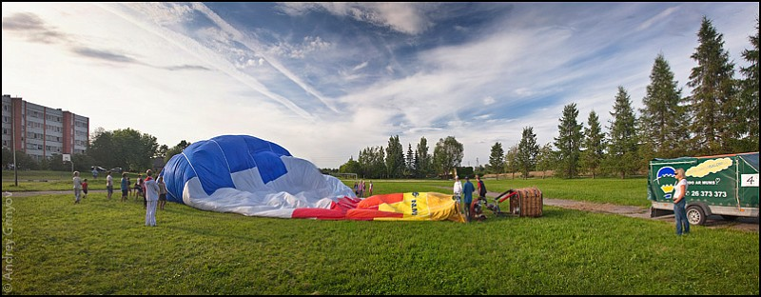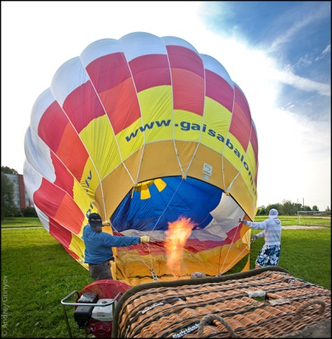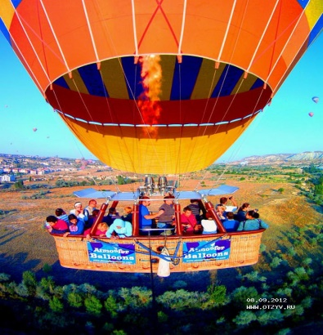

-Что на этих картинках является объектом операции, операцией и результатом операции?

***4. Закрепление новой темы***

4.1. Определить результат действия и обратное действие. Стр.50 №5

4.2.»Чёрный ящик» №6.

|  |  |  |
| --- | --- | --- |
| *Объект* | *операция* | *результат* |
| *6* |  | *8* |
| *14* |  | *10* |
| *кит* |  | *кот* |
| *столб* |  | *стол* |
| *17* |  | *170* |

4.3. Упражнения в определении неизвестного числа. №7.

Х+33-12-3+40+8=96 х+20+32+26-18-45=15

96-8-40+3+12-33=30 15+45+18-26-32-20= 0

4.4. Загадка Пилюлькина. « У Пилюлькина было несколько таблеток. Он дал Сиропчику 5 таблеток, Пончику 10 таблеток, потом забрал у Сиропчика 2 таблетки и дал Вреднюле 4 таблетки. После этого у Пилюлькина осталось 20 таблеток. Сколько таблеток было у него сначала?».

Х-5-10+2-4=20

20+4-2+10+5=37

1. ***Рефлексия.***

- Вот и подошло к концу наше путешествие. Вам оно понравилось? Что особенно запомнилось? Какие чувства вы испытывали, оказавшись героями сказки? Какие математические знания помогли нам совершить путешествие в Цветочный город?

- Давайте теперь посчитаем количество заработанных вами цветочков и подведём итоги ваших успехов и побед. Дети, заработавшие более 3-х цветков, получают оценку «Молодец».